12- 13
第十二部分 物理实验
十三．探究加速度与外力和质量的关系
1．（2018安阳二模）某实验小组要做“探究小车所受外力与加速度关系”的实验，采用的实验装置如图1所示。
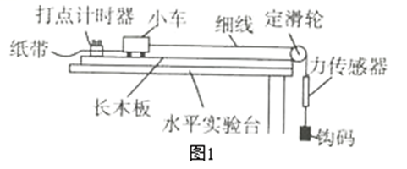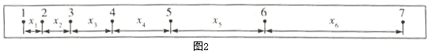
(1)本实验中____________(填“需要”或“不需要”)平衡摩擦力，___________(填“需要”或“不需要”)钩码的质量远小于小车的质量。
(2)该同学在研究小车运动时打出了一条纸带，如图2所示，在纸带上，连续5个点为一个计数点，相邻两个计数点之间的距离依次为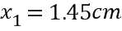，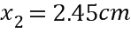，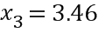，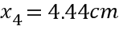，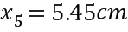，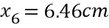，打点计时器的频率f=50Hz，则打纸带上第5个计数点时小车的速度为________m/s，整个过程中小车的平均加速度为___________m/s²。(结果均保留2位有效数字)
【参考答案】(1)需要；不需要；(2)0.49；1.0
【名师解析】本题考查了探究小车所受外力与加速度关系”的实验，意在考查考生的理解和应用能力。(1)本实验是通过力传感器测量的细线的拉力，要想将拉力作为小车的合外力，需要平衡摩擦力；但是由于拉力可以直接读出，所以钩码的质量不需要远远小于小车的质量；(2)根据平均速度的推论，可知打下第5个计数点的速度为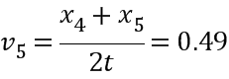m/s，根据逐差法可知小车的加速度为：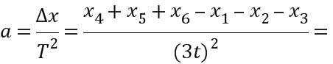1.0m/s²。
2．图甲所示为某同学研究“在外力一定的条件下，物体的加速度与其质量间的关系”的实验装置示意图．
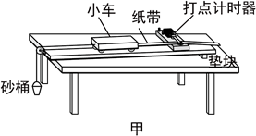
（1）下面列出了一些实验器材：打点计时器、纸带、带滑轮的长木板、垫块、小车和砝码、砂桶和砂、刻度尺．除以上器材外，还需要的实验器材有__________．
A．秒表 B．天平（附砝码）
C．低压交流电流 D．低压直流电源
（2）实验中，需要补偿打点计时器对小车的阻力及其它阻力：小车放在木板上，后面固定一条纸带，纸带穿过打点计时器．把木板一端垫高，调节木板的倾斜度，使小车在不受绳的拉力时能__________（选填“拖动纸带”或“不拖动纸带”）沿木板做匀速直线运动．
（3）实验中，为了保证砂和砂桶所受的重力近似等于使小车做匀加速运动的拉力，砂和砂桶的总质量与小车和车上砝码的总质量之间应满足的条件是__________．这样，在改变小车上砝码的质量时，只要砂和砂桶质量不变，就可以变为小车所受拉力几乎不变．
（4）如图乙所示， 、、为三个相邻的计数点，若相邻计数点之间的间隔为， 、间的距离为、、间的距离为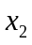，则小车的加速度__________．已知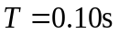， 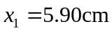，
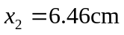，则__________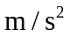（结果保留位有效数字）．
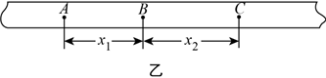
（5）在做该实验时，另一位同学以小车的加速度的倒数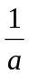为纵轴，以上车和车上砝码的总质量为横轴，描绘出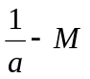图象．假设实验中他已经完全消除了摩擦力和其它阻力的影响，但与并没满足本实验所需的条件；则从理论上分析，图丙中能够正确反映他所得到的关系的示意图是__________．
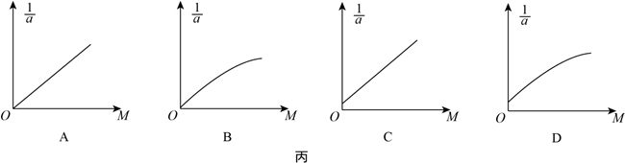
【参考答案】BC 拖动纸带 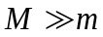 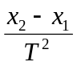 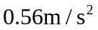 C
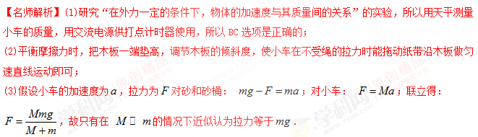
(4)由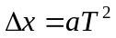得： 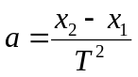，代入数据得： 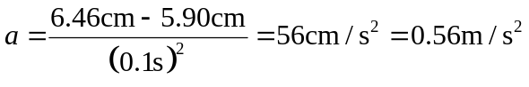；
(5)根据牛顿第二定律得： 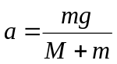，则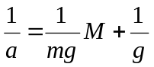，则以为纵轴，以总质量为横轴，作出的图象为一倾斜直线，且纵截距为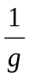，所以C选项是正确的；
3.（2018中原名校联盟质检）某实验小组在做“验证牛顿第二定律”实验中．
（1）在闭合开关之前，甲同学将实验器材组装成如图甲所示．请指出该装置中的错误或不妥之处（只要答出其中两点即可）：_________________；________________________．
（2）乙同学将上述装置调整正确后进行实验，在实验中得到如图乙所示的一条纸带，图中相邻两计数点之间还有四个点没有画出，且打点计时器每0．02 s打一个点，由图中的数据可计算出小车加速度为_____________m／s²．（保留两位有效数字）
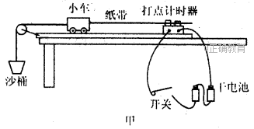
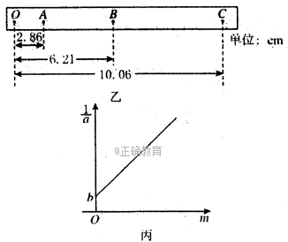
（3）丙同学在利用上述调整好的装置进行实验中，保持沙和沙桶的总质量不变，小车自身的质量为M且保持不变，改变小车中砝码的质量m，并测出小车中放不同质量砝码时所对应的加速度a，以m为横坐标，为纵坐标，在坐标纸上作出如图丙所示的－m关系图线，图中纵轴上的截距为b，则小车受到的拉力大小为_____________．
【参考答案】（1）①用的是直流电源 ②木板的右端没有垫高(或小车离打点计时器太远)
（2）0.50(或 0.49) （3）M /b
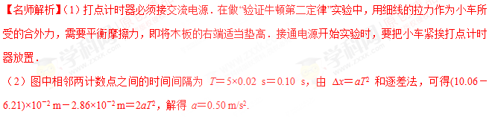（3）保持沙和沙桶的总质量不变，即拉力 F 保持不变，小车所受合外力不变．改变小车中砝码的质量 m，即改变了小车和砝码的质量之和 M＋m.由牛顿第二定律可知，F＝(M＋m)a，即=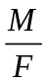－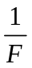m ,.由题图丙可知，纵轴上的截距为 b＝,故小车受到的拉力大小为 F＝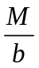。
4.（2018洛阳一模）某同学利用如图所示的装置探究小车的加速度和合外力的关系，具体实验步骤如下：
①按照图甲所示安装好实验装置，并测出两光电门之间的距离L[来源:Z*xx*k.Com]
②平衡摩擦力即调节长木板的倾角，轻推小车后，使小车沿长木板向下运动，且通过两个光电门的时间相等
③取下细绳和沙桶，测量沙子和沙桶的总质量，并记录
④把小车置于靠近滑轮的位置，由静止释放小车，并记录小车先后通过光电门甲和乙时显示的时间，并计算出小车到达两个光电门时的速度和运动的加速度
⑤重新细绳和沙桶，改变沙桶中沙子的质量，重复②～④的步骤
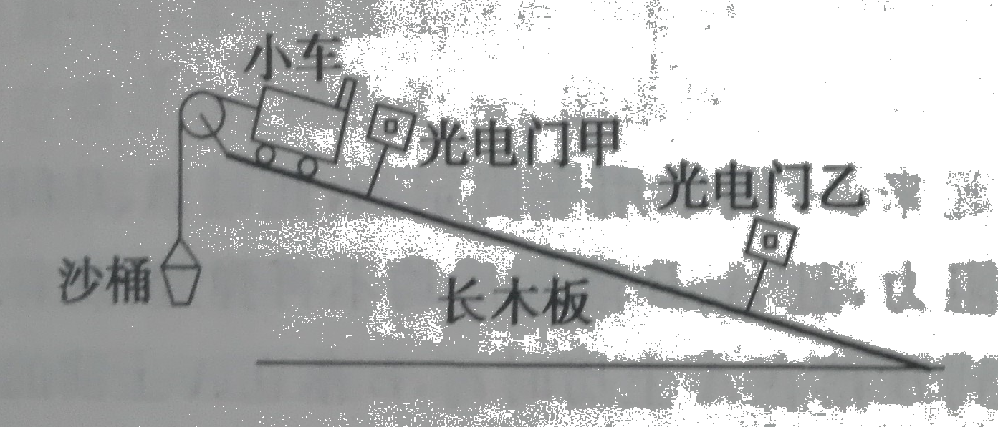
（1）用游标卡尺测得遮光片的宽度为，某次实验时通过光电门甲和乙的时间分别为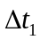和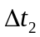，则小车加速度的表达式为
（2）关于本实验的说法，正确的是（ ）[来源:学。科。网Z。X。X。K]
A.平衡摩擦力时需要取下细绳和沙桶
B.平衡摩擦力时不需要取下细绳和沙桶
C.沙桶和沙子的总质量必须远远小于小车的质量
D.小车的质量必须远远小于沙桶和沙子的总质量
（3）若想利用该装置测小车与木板之间的动摩擦因数，某次实验时，该同学测得平衡摩擦力后斜面的倾角以及小车的总质量,则可推算出= （表达式中含有、、）
【参考答案】（1）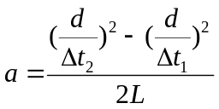(2分) ；
（2）B （2分）；（3）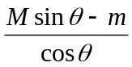（2分）
【命题意图】本题考查探究小车的加速度和合外力的关系实验、匀变速直线运动规律和动摩擦因数测量及其相关的知识点。
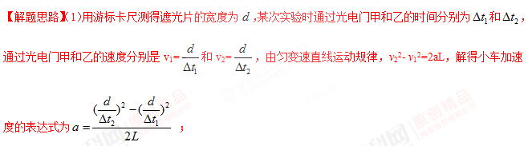（2）平衡摩擦力时不需要取下细绳和沙桶，选项A错误B正确；对沙桶和沙子的总质量与小车的质量关系没有要求，选项CD错误。
（3）某次实验时，该同学测得平衡摩擦力后斜面的倾角θ以及小车的总质量,则有，Mgsinθ=mg+μMgcosθ，可推算出=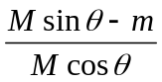。
5.（2018成都七中质检）在探究质量一定时加速度与力的关系的实验时，一同学设计了如图所示的实验装置。其中M为带滑轮的小车的质量，m为砂和砂桶的质量。（滑轮质量不计）
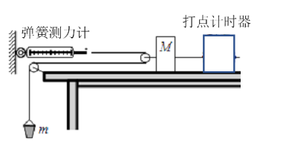
（1）实验时，一定要进行的操作是________。
A.用天平测出砂和砂桶的质量
B.将带滑轮的长木板右端垫高，以平衡摩擦力
C.小车靠近打点计时器，先接通电源，再释放小车，打出一条纸带，同时记录弹簧测力计的示数
D.改变砂和砂桶的质量，打出几条纸带
E.为减小误差，实验中一定要保证砂和砂桶的质量m远小于小车的质量M
（2）该同学在实验中得到如图所示的一条纸带（两计数点间还有两个点没有画出），已知打点计时器采用的是频率为50Hz的交流电，根据纸带可求出小车的加速度为_______________m/s²（结果保留两位有效数字）。
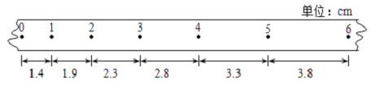
（3）以弹簧测力计的示数F为横坐标，加速度为纵坐标，画出的a-F图像是一条直线，图线与横坐标的夹角为θ，求得图线的斜率为k，则小车的质量为 。
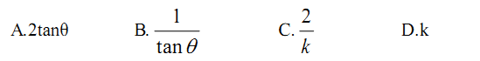
【参考答案】（1）BCD（2）1.3 （3）C
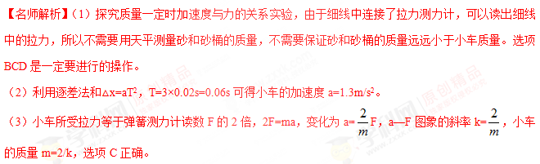6.（2017北京西城二模）利用如图1所示的装置做“验证牛顿第二定律”的实验。[来源:学科网]
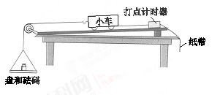
① 除了图中所给的器材以及交流电源和导线外，在下列器材中，还必须使用的两种器材是____________ 。
A．秒表
B．天平（含砝码）
C．弹簧测力计
D．刻度尺
② 甲同学实验时这样平衡摩擦力。按图2装置把实验器材安装好，先不挂重物，将小车放在木板上，后面固定一条纸带，纸带穿过打点计时器。用垫块把木板一端垫高，接通打点计时器，让小车以一定初速度沿木板向下运动，并不断调节木板的倾斜度，直到小车拖动纸带沿木板做_______运动。
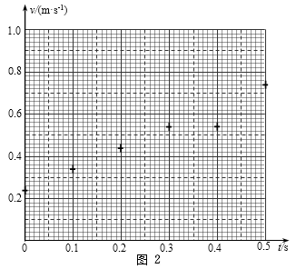
③ 甲同学利用v-t图像求出每条纸带对应的加速度。他在处理其中一条纸带时，求出每个计数点对应的速度，并将各点的速度都标在了如图2所示的坐标系中。请在坐标系中作出小车运动的v-t图像，并利用图像求出小车此次运动的加速度a = __________m/s²。
④ 乙同学在验证小车加速度a与所受拉力F的关系时，根据实验数据作出的a-F图像如图3所示。发现图线不过原点，原因可能是_________。
A．木板一端垫得过高 B．木板一端垫得过低
C．盘和砝码的总质量太大了 D．盘和砝码的总质量太小了
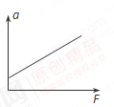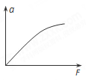
⑤ 丙同学作出的a-F图像如图4所示。发现图线有一段是曲线，他认为这是系统误差造成的。他将实验方法做了如下改进：他先将一些砝码放在小车上；之后每次从小车上取下一些砝码移到牵引小车的盘上；重复多次实验，直到将砝码全部移到盘中；根据测得的数据，绘制出小车加速度a随着盘和盘中的砝码所受重力F变化的关系图线，得到的是一条过原点的直线。已知盘和所有砝码的总质量为m，小车的质量为M。请你分析说明图线为直线的原因，并说明图线斜率的物理意义。
【参考答案】① BD ② 匀速直线 ③ 如图。1.00 ④A （10分）
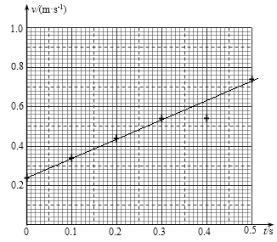
⑤ 根据牛顿第二定律，可得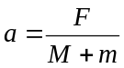，其中M+m为定值，所以a-F图像为过原点的直线，斜率为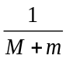。 （4分）
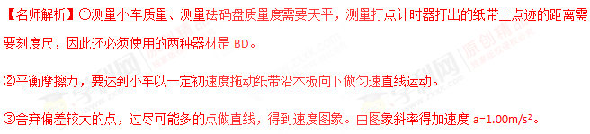④如图4所示a-F图像不过原点，在力F为零时，就有了加速度，说明平衡摩擦力过度，原因是木板一端垫得过高。
⑤ 根据牛顿第二定律，可得，其中M+m为定值，所以a-F图像为过原点的直线，斜率为。
7．(2016·江西名校学术联盟调研)(6分)在“探究加速度与力、质量的关系的实验”时，采用了如图甲所示的实验方案。操作如下：
(1)平衡摩擦力时，若所有的操作均正确，打出的纸带如图乙所示，应________(填“减小”或“增大”)木板的倾角，反复调节，起到纸带上打出的点迹________为止。
(2)已知小车质量为M，盘和砝码的总质量为m，要使细线的拉力近似等于盘和砝码和总重力，应该满足的条件是m________M(填“远小于”、“远大于”或“等于”)。
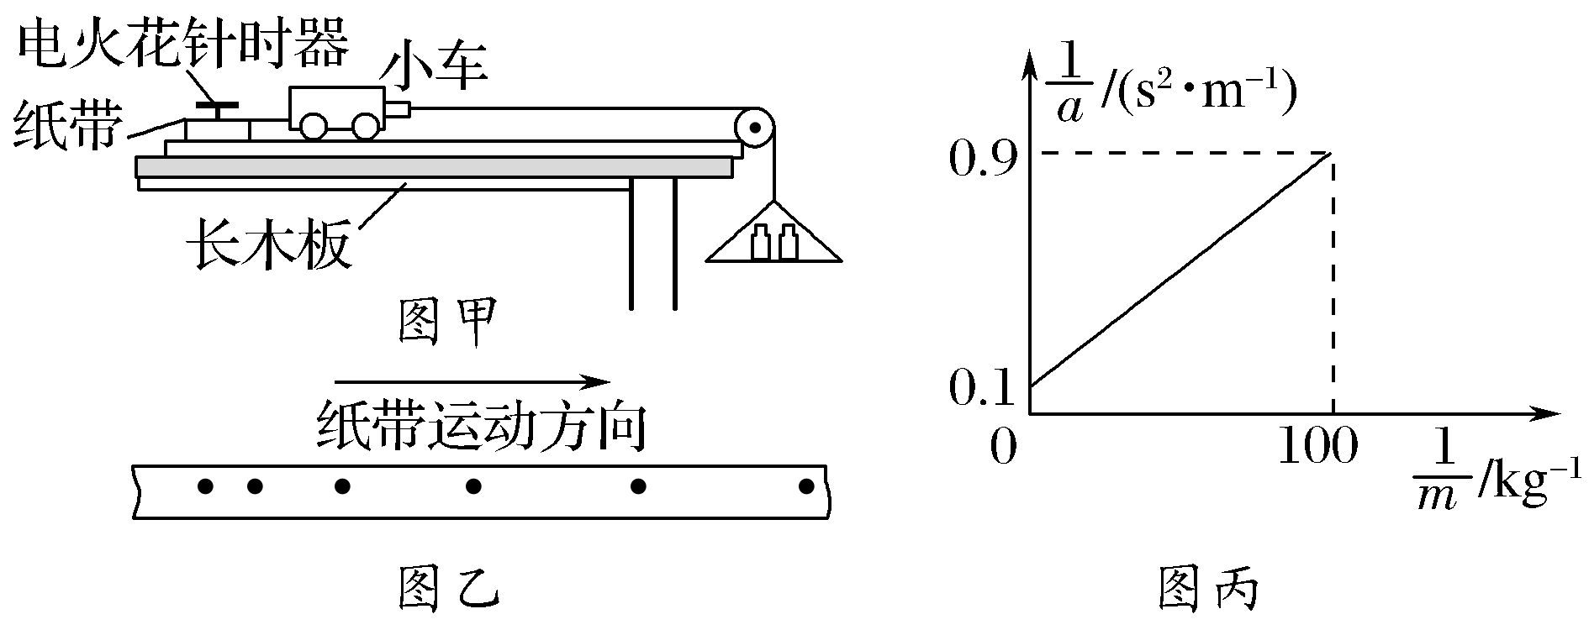
(3)图丙为小车质量一定时，根据实验数据描绘的小车加速度a与盘和砝码的总质量m之间的实验关系图象。若牛顿第二定律成立，则小车的质量M＝________kg。
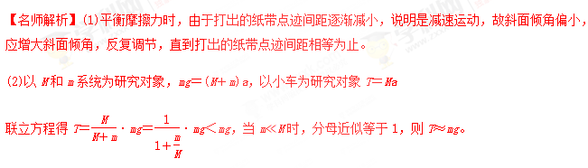
(3)根据mg＝(M＋m)a变式为＝·＋
由题意知k＝，b＝，所以M＝。
由图象可知k＝＝0.008，b＝0.1，所以M＝0.08 kg。
【参考答案】 (1)增大 间距相等 (2)远小于 (3)0.08
8．(2016·荆州模拟)某组同学设计了“探究加速度a与物体所受合力F及质量m的关系”实验。如图甲为实验装置简图，A为小车，B为电火花计时器，C为装有细砂的小桶，D为一端带有定滑轮的长方形木板，实验中认为细绳对小车拉力F等于细砂和小桶的总重量，小车运动的加速度a可用纸带上打出的点求得。
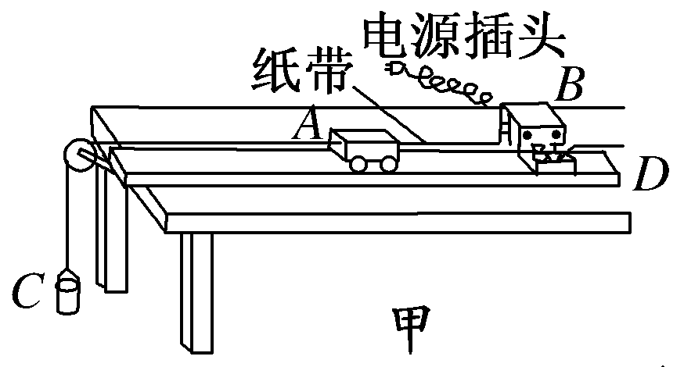
(1)如图乙为某次实验得到的纸带，已知实验所用电源的频率为50 Hz。根据纸带可求出电火花计时器打B点时的速度为________ m/s，小车的加速度大小为________ m/s²。(结果均保留两位有效数字)
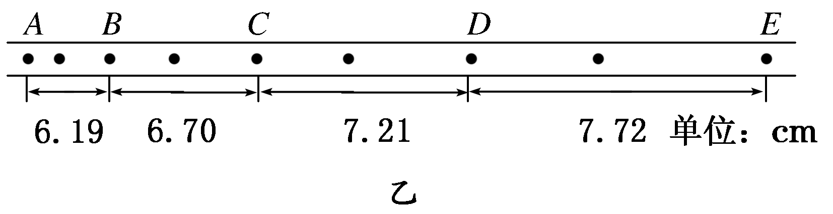
(2)在“探究加速度a与质量m的关系”时，某同学按照自己的方案将实验数据都在坐标系中进行了标注，但尚未完成图象(如图丙所示)。请继续帮助该同学作出坐标系中的图象。
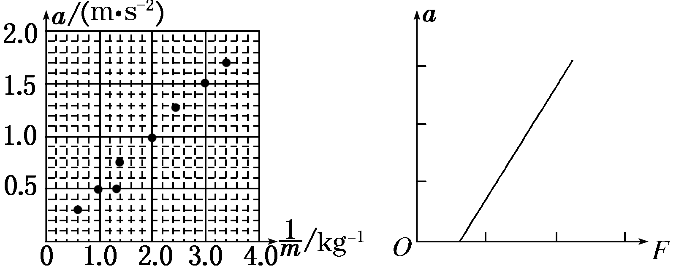
丙 丁
(3)在“探究加速度a与合力F的关系”时，该同学根据实验数据作出了加速度a与合力F的图线如图丁所示，该图线不通过坐标原点，试分析图线不通过坐标原点的原因。
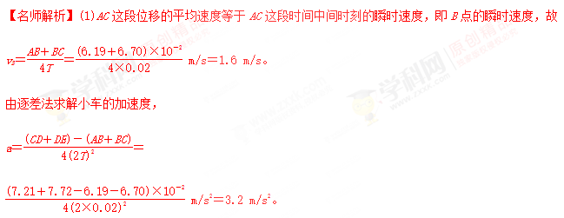 (2)将坐标系中各点连成一条直线，连线时应使直线过尽可能多的点，不在直线上的点应大致对称分布在直线的两侧，离直线较远的点应视为错误数据，不予考虑，连线如图所示。
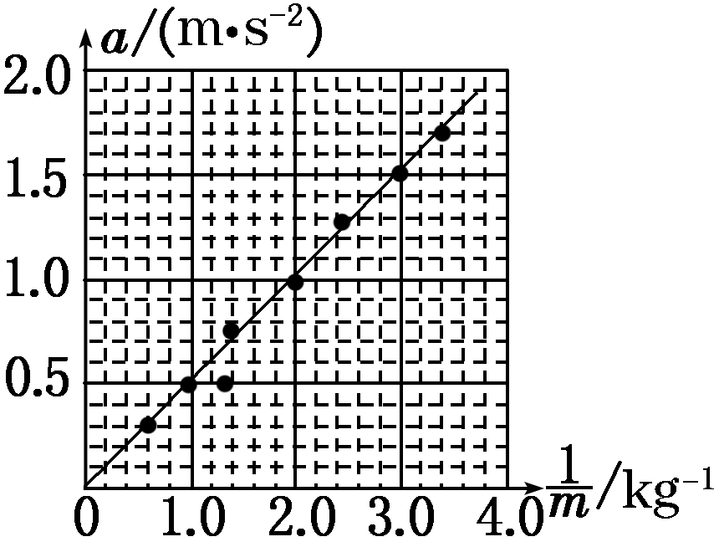
(3)图线与横轴有截距，说明实验前没有平衡摩擦力或平衡摩擦力不够。
【参考答案】：(1)1.6 3.2 (2)见解析图
(3)实验前没有平衡摩擦力或平衡摩擦力不够[来源:Z§xx§k.Com]
9．(2016·深圳调研)某同学做“探究加速度与力的关系”的实验，实验的探究对象是铝块(质量小于砂桶的)，在静止释放轻绳前，装置如图甲所示。
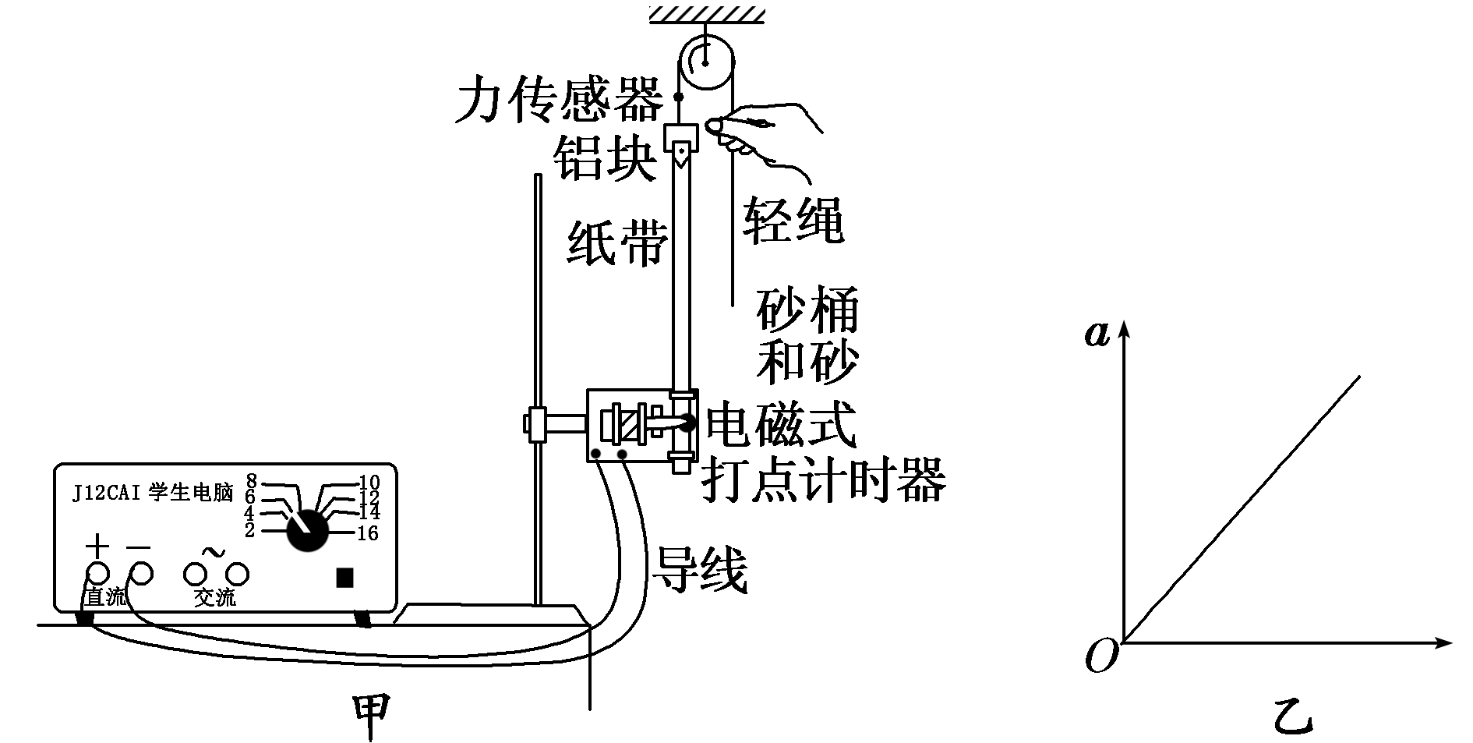
(1)该同学在实验操作中有两处明显错误，分别是____________和____________。
(2)纠错后开始实验：保持铝块的质量m不变，通过在砂桶中添加砂来改变对铝块的拉力；每次释放轻绳，由力传感器可测得拉力的大小F，由纸带上打出的点可算出对应加速度的大小a；已知重力加速度为g。该同学根据多组实验数据画出如图乙所示的一条过坐标原点的直线，他标注纵轴为加速度a，但忘记标注横轴，你认为横轴代表的物理量是________________(用所给的字母表示)。
(3)若把力传感器装在右侧轻绳上则实验的误差会更________(填“大”或“小”)。
(4)本装置还可利用来做__________________________的实验。(只填一个)
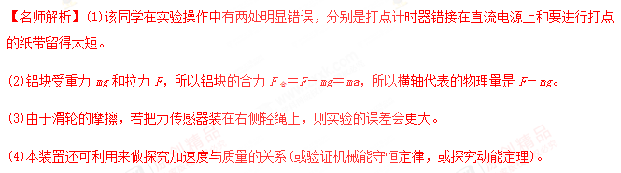
【名师答案】(1)打点计时器错接在直流电源上 要进行打点的纸带留得太短 (2)F－mg (3)大 (4)探究加速度与质量的关系
10．(2016·吉林质检)“用DIS研究加速度与力的关系”的实验装置如图甲所示，实验中用所挂钩码的重量作为细线对小车的拉力F。通过增加钩码的数量，多次测量，可得小车运动的加速度a和所受拉力F的关系图象。他们在轨道水平和倾斜的两种情况下分别做了实验，得到了两条a F图线，如图乙所示。
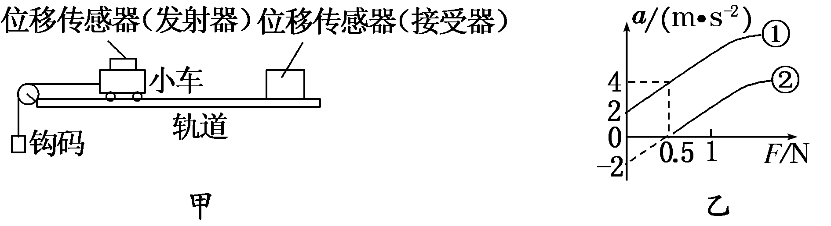
(1)图线________(选填“①”或“②”) 是在轨道右侧抬高成为斜面情况下得到的；
(2)在轨道水平时，小车运动的阻力F_{f}＝________ N；
(3)图乙中，拉力F较大时，a F图线明显弯曲，产生误差。为避免此误差可采取的措施是________。
A．调整轨道的倾角，在未挂钩码时使小车能在轨道上匀速运动[来源:学*科*网Z*X*X*K]
B．在增加钩码数量的同时在小车上增加砝码，使钩码的总质量始终远小于小车的总质量
C．将无线力传感器捆绑在小车上，再将细线连在力传感器上，用力传感器读数代替钩码的重力
D．更换实验中使用的钩码规格，采用质量较小的钩码进行上述实验
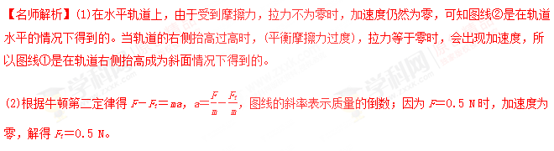
(3)由于开始段a F关系为一倾斜的直线，所以在质量不变的条件下，加速度与外力成正比；由实验原理mg＝Ma，得a＝＝，而实际上a′＝，可见AB段明显偏离直线是由于没有满足M≫m造成的。所以更换实验中使用的钩码规格，采用质量较小的钩码进行上述实验，可以减小弯曲的程度，而将无线力传感器捆绑在小车上，再将细线连在力传感器上，用力传感器读数代替钩码的重力可以避免出现这种情况，C正确。
【参考答案】(1)① (2)0.5 (3)C

